
机电专业综合实践（项目制）1

电子电路设计应用实践项目
实 践 报 告

姓 名： | 刘烨晞
学 号： | 240847
班 级： | 机电244
同 组 人： | 刘孝琳 刘康伯 梁郁浩 刘昊天 刘琦
分 组 号： | 04
指导教师： | 王瑞钦 李国显 吕晓玲 禹 伟

机械电子工程系
河北工业大学 机械工程学院
2026年6月

目 录

一、专业综合实践课简介 1
1.1 课程性质 1
1.2 课程任务 1
1.3 课程目标 1
1.4 实践用软件 2
二、基本电路设计与仿真 3
2.1 直流稳压电源设计与仿真 3
2.1.1 设计要求 3
2.1.2 完成情况 3

2.1.2.1 固定正电压直流稳压电路设计与仿真 3

2.1.2.2 固定负电压直流稳压电源电路设计与仿真 5

2.1.2.3 固定正负电压直流稳压电源电路设计与仿真 5

2.1.2.4 连续可调电压直流稳压电源电路设计与仿真 5
2.2 模拟电路设计与仿真 6
2.2.1 设计要求 6
2.2.2 完成情况 6

2.2.2.1 反相比例运算电路设计与仿真 6

2.2.2.2 同相比例运算电路设计与仿真 6

2.2.2.3 反相相加法运算电路设计与仿真 7

2.2.2.4 同相加法运算电路设计与仿真 7

2.2.2.5 减法运算电路设计与仿真 7
2.3 数字电路设计与仿真 8
2.3.1 三人表决电路设计与仿真 8

2.3.1.1 设计要求 8

2.3.1.2 完成情况 8
2.3.2 七段译码电路显示电路设计与仿真 8

2.3.2.1 设计要求 8

2.3.2.2 完成情况 8
三、综合电路设计与仿真 10
3.1 函数信号发生器电路设计与仿真 10
3.1.1 设计要求 10
3.1.2 完成情况 10

3.1.2.1 设计电路与仿真结果 10

3.1.2.2电路工作原理分析及关键监测点波形及相关监测值说明 10

3.1.2.3 其他说明 10
3.2 流水灯电路设计与仿真 10
3.2.1 设计要求 10
3.2.2 完成情况 10

3.2.2.1 设计电路与仿真结果 10

3.2.2.2电路工作原理分析及关键监测点波形及相关监测值说明 10

3.2.2.2 其他说明 10
四、自主创新设计项目 11
4.1 应用场景及设计要求 11
4.1.1 应用场景 11
4.1.2 设计要求 11
4.2 完成情况 11
4.2.1 设计电路与仿真结果 11
4.2.2电路工作原理分析及关键监测点波形及相关监测值说明 11
4.2.3 其他说明 11
五、实践总结 12
致 谢 13

一、专业综合实践课简介

1.1 课程性质
本课程是在学生学习完成相关理论教学内容后，开设的一门集中实践教学课程。
本课程是高等工科院校教学计划中的一个重要环节，是培养学生的工程意识、协作精神以及综合运用所学知识及现代工具去分析和解决实际复杂工程问题的能力，提高学生专业素质和培养学生创新能力的重要教学环节。
本课程的主要先修课程是大学物理、电工与电子技术等。本实践环节共8周，第4、5、6、7学期每学期安排两周。

1.2 课程任务
（1）培养学生综合运用所学专业基础知识和专业知识解决复杂工程问题能力；
（2）培养和锻炼学生使用现代工具和实践动手能力；
（3）培养学生规范撰写技术文档能力；
（4）培养学生团队合作意识、培养学生自主学习意识、激发学生学以致用和创新性地解决工程实际问题的兴趣；
（5）培养学生解决工程实际问题能力的自信，使学生终生乐意去学习和创新性实践，主动适应社会发展需求。

1.3 课程目标
坚持“立德树人”根本任务，加强学生理想信念教育，厚植爱国主义情怀。通过专业综合实践，培养学生综合运用所学专业课程的理论知识和基本技能，提高分析和解决实际问题的能力，提升职业素质和素养，激发学生胸怀报效国家的理想和抱负。
课程目标1：了解现代工程工具和现代信息技术工具，能够选择和使用适合的技术、资源和相应的工具，对机电系统复杂工程问题进行表达、模拟与预测。
课程目标2：能够理解相关现代工程工具和信息技术工具在实践中的应用范围、各自特点以及局限性。
课程目标3：理解团队合作的重要性，具有在不同的位置上尽己所能、与其他成员协调合作的团队精神和能力，能够在团队合作中进行分工与协作，正确处理个人与团队的关系，具有奉献精神。
课程目标4：具有自主学习的意识，能够针对科学与技术问题主动查阅资料并进行学习，主动适应社会发展需求。

1.4 实践用软件
本实践电路仿真应用需使用软件为“Proteus 8.9”，该软件界面如图1.1所示，该软件由机械电子工程系综合实践课程组提供（只限于教学、实验验证使用，禁止它用）。
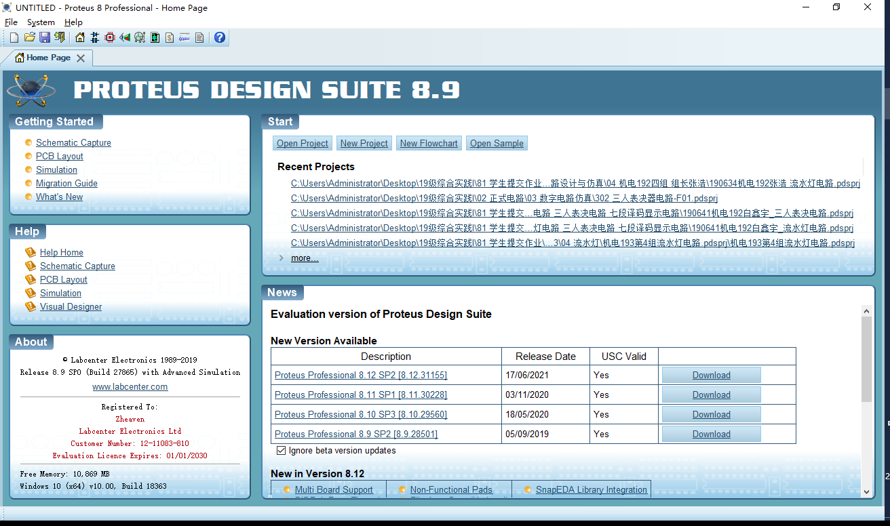
图1.1 Proteus 8.9 软件界面

二、基本电路设计与仿真

2.1 直流稳压电源设计与仿真

2.1.1 设计要求
市电（AC220V/50Hz）经过变压、整流、滤波后，利用集成稳压电路（三端稳压器78XX、79XX、LM317）及其他相关电子元件（自行设计、自选元件）完成如下直流稳压电源设计，具体每组设计电源电压要求如下：
电源电压类型 | 三端稳压器 | 第1组 | 第2组 | 第3组 | 第4组 | 第5组 | 第6组
固定正电压 | 78XX | +5V | +6V | +9V | +12V | +15V | +24V
固定负电压 | 79XX | -5V | -6V | -9V | -12V | -15V | -24V
固定正负电压 | 78XX/78XX | ±5V | ±6V | ±9V | ±12V | ±15V | ±24V
连续可调电压 | LM317L | 输出电源在1.5V~15V之间连续可调，输出电路200~300mA
其他要求：
（1）在仿真电路中能监测各关键点的波形；
（2）在仿真电路中能监测各关键点的电压值；
（3）上述波形及电压值要截图形式记录在实践报告中；
（4）选做内容：可增加负载，监测各关键点电流值。

2.1.2 完成情况

2.1.2.1 固定正电压直流稳压电路设计与仿真
（1）设计电路与仿真结果
（正文撰写时，注意使用“样式”中的“正文”，在其中已规定了中英文字体、字号及行间距等，如下图；且在“样式”中已规定了标题1-4的字体、字号、行间距等，撰写标题时，可直接使用其相应格式）
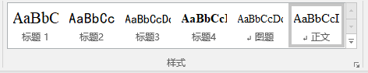
固定正电压直流稳压电路及其仿真结果见图2.1。（可直接截屏展示设计电路及仿真结果，下文图片图题序号按2.X格式进行排序列写）
该电路使用元器件基本特点及参数说明：
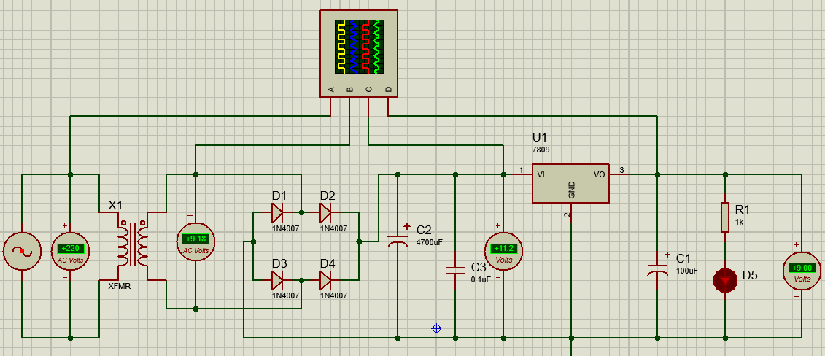
图2.1 +9V直流稳压电源电路（五号字）
（2）电路工作原理分析及关键监测点波形与相关监测值说明
在该部分需要对电路的工作原理进行分析说明，同时要对关键监测点的波形及电压值进行说明（需要对仿真结果进行截图，能直接看出监测点的电压值、波形需要整个示波器面板含波形进行截图）。
1）电路工作原理分析
在本部分对电路的工作原理进行详细分析。
2）关键监测点波形及电压值
各监测点波形如图2.2所示。
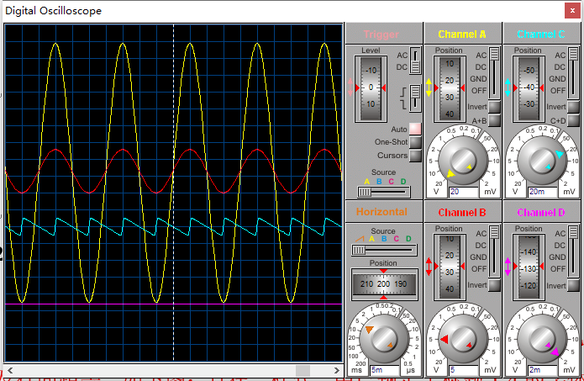
图2.X +9V直流稳压各关键监测点波形
（3）其他说明

2.1.2.2 固定负电压直流稳压电源电路设计与仿真
（1）设计电路与仿真结果
该电路使用元器件基本特点及参数说明：
固定正电压直流稳压电路使用的元器件有：
1. 整流二极管：用于将输入的交流信号转换为直流信号。
2. 滤波电容：用于过滤直流信号中的杂波和噪声，保证输出电压平稳。
3. 7912稳压器：用于稳定输出电压为-12v。常用的稳压器包括三端稳压器和二端稳压器。
4. 电阻：常用于稳定器的调整电路和限流电路。
5. 稳压二极管：用于防止输出电压高，保护稳定器和负载电路。
6. LED指示灯：用于显示稳定器工作状态。
这些元器件可以根据电路需要进行选择和组合，以达到所需要的固定正电压直流稳压电路的设计要求。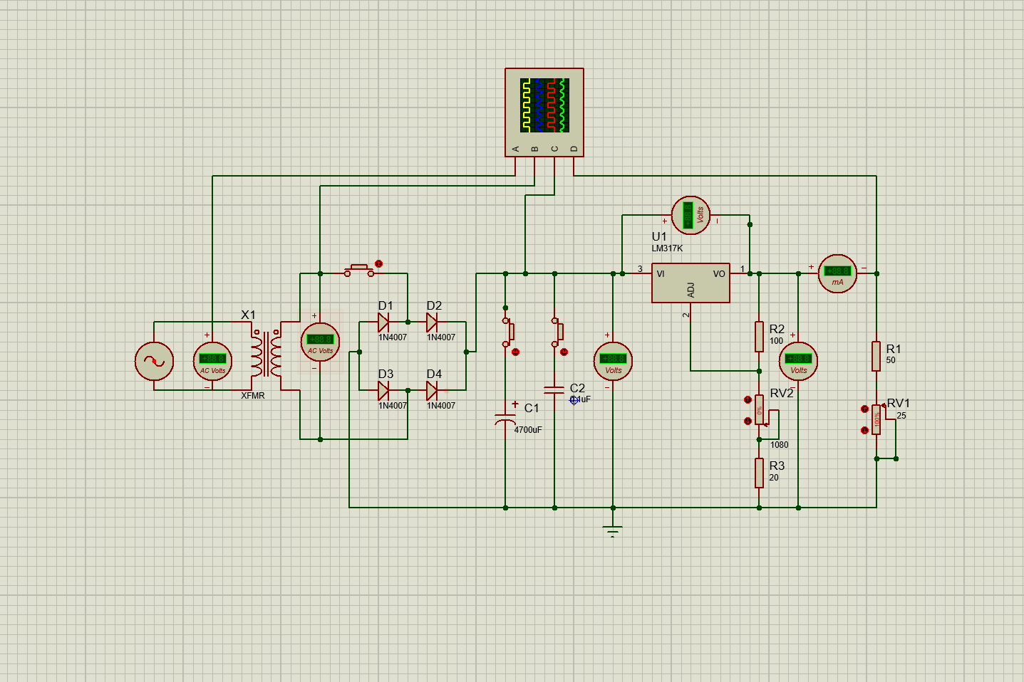

（2）电路工作原理分析及关键监测点波形和相关监测值说明
1）电路工作原理分析
直流稳压电源电路是由变压器，整流电路，滤波电路和稳压电路组成。
变压器将220V交流电变成电压值为11.1V交流电压。
桥式整流电路把交流电转变为直流电。
滤波电路就是直流电压中的脉动成分过滤，得到比较平滑的直流电压。
稳压电路就是使输出电压稳定，减少交流电变化对输出电压的影响。
2）关键监测点波形及电压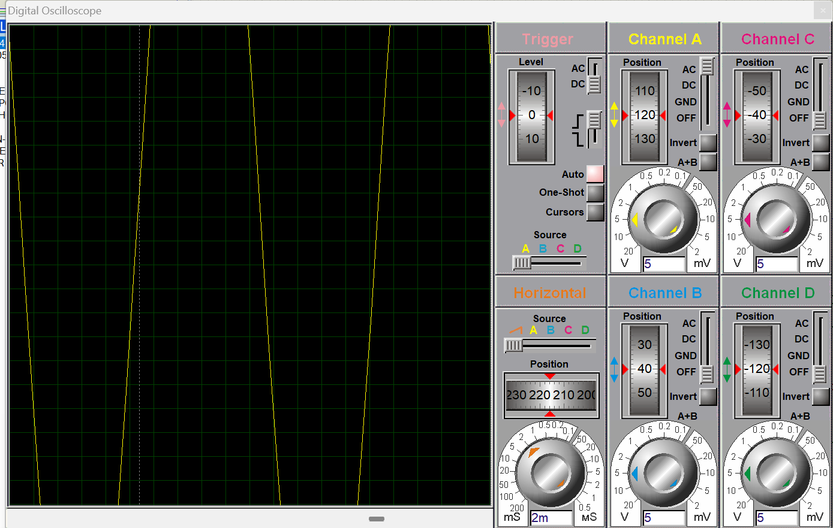值

（3）其他说明
负12V电压电源电路主体和正12V电压电源电路一样，但是需要把三端稳压器LM7812换成LM7912，再将桥式整流电路的方向反相

2.1.2.3 固定正负电压直流稳压电源电路设计与仿真
（1）设计电路与仿真结果
该电路使用元器件基本特点及参数说明：
固定正电压直流稳压电路使用的元器件有：
1. 整流二极管：用于将输入的交流信号转换为直流信号。
2. 滤波电容：用于过滤直流信号中的杂波和噪声，保证输出电压平稳。
3. 7812与7912稳压器：用于稳定输出电压为-12v与+12v。常用的稳压器包括三端稳压器和二端稳压器。
4. 电阻：常用于稳定器的调整电路和限流电路。
5. 稳压二极管：用于防止输出电压高，保护稳定器和负载电路。
6. LED指示灯：用于显示稳定器工作状态。
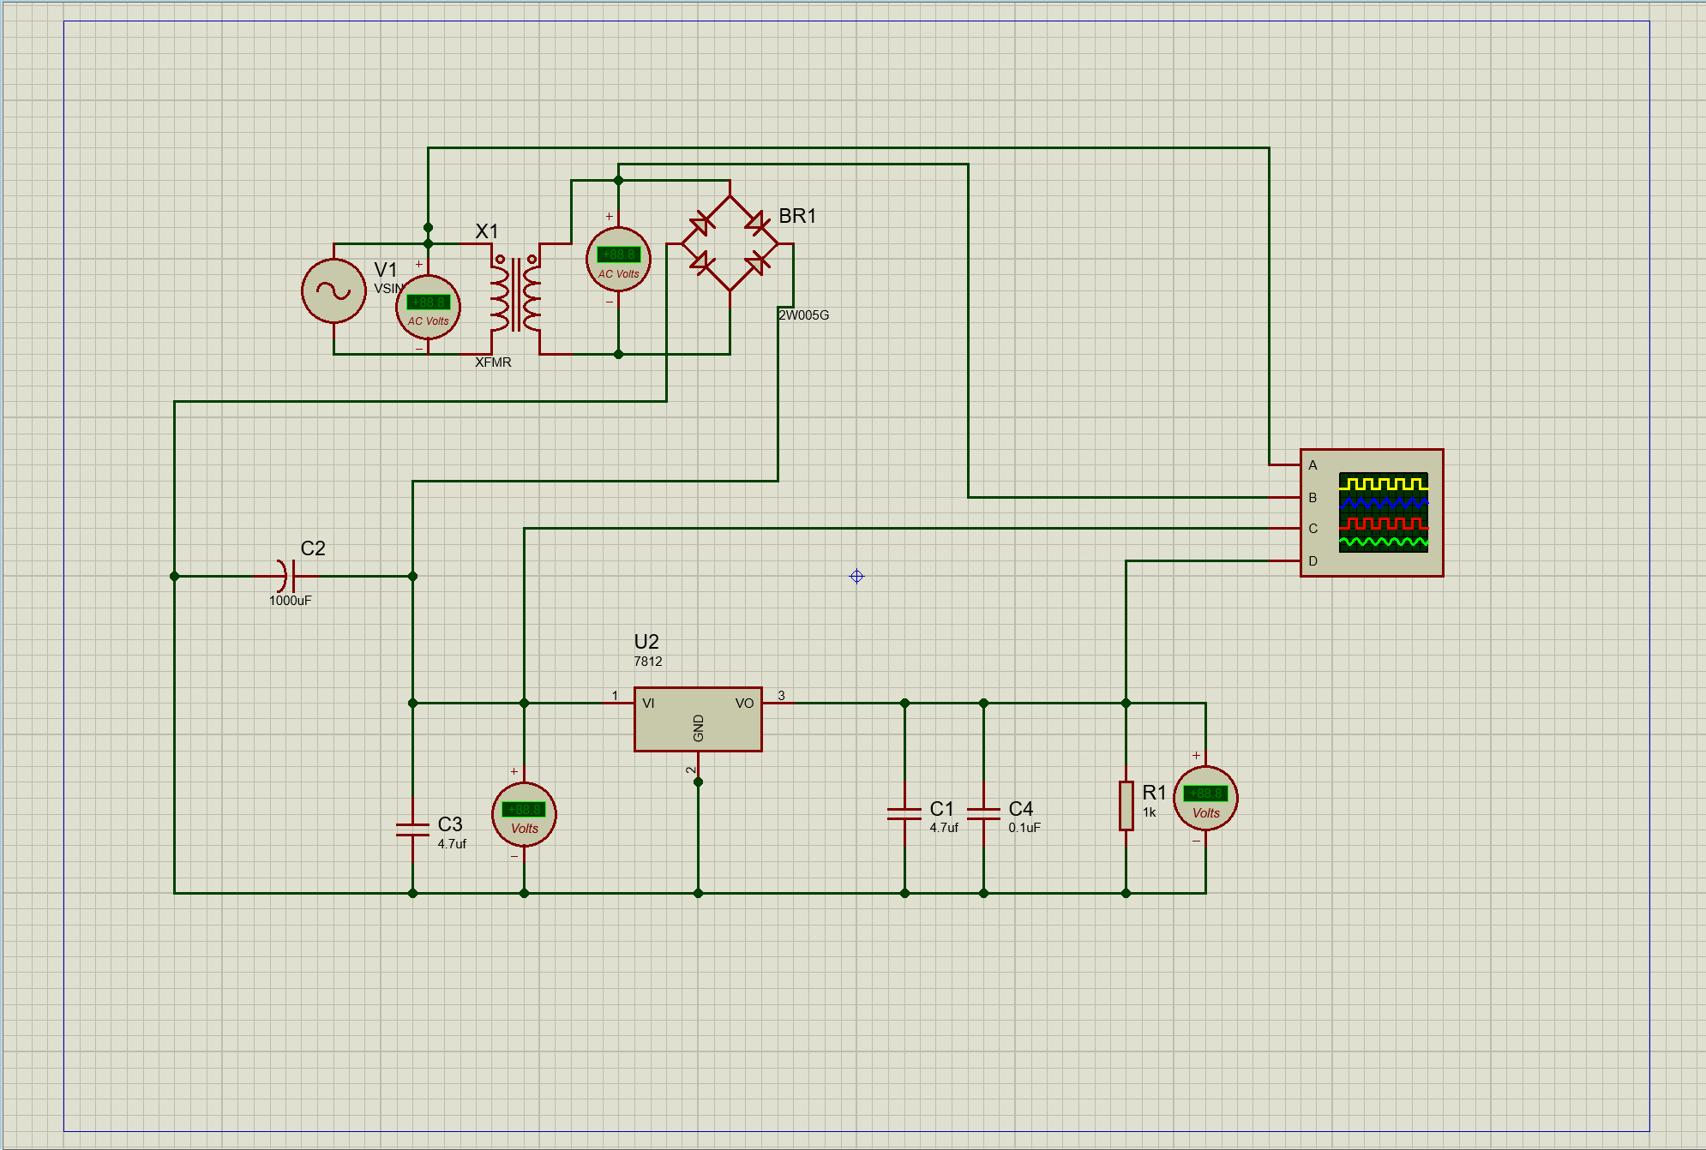

（2）电路工作原理分析及关键监测点波形和相关监测值说明
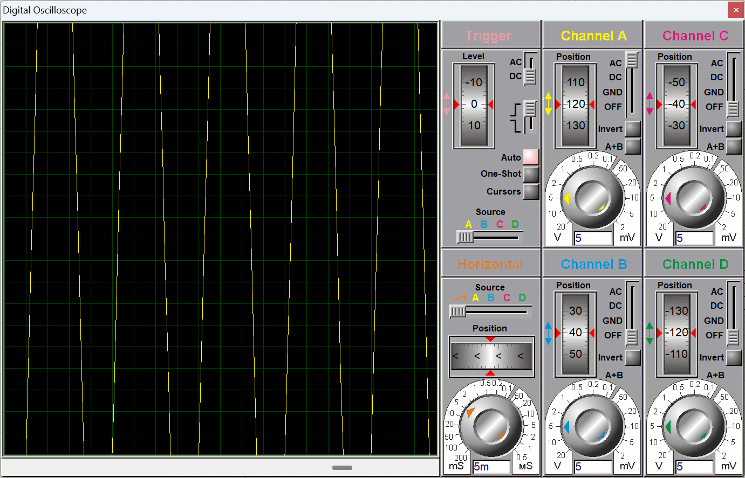

（3）其他说明
本电路是在此前两个电路的基础上，将正12伏和负12伏的电源电路整合到一起。

2.1.2.4 连续可调电压直流稳压电源电路设计与仿真
（1）设计电路与仿真结果
该电路使用元器件基本特点及参数说明：
固定正电压直流稳压电路使用的元器件有：
1. 整流二极管：用于将输入的交流信号转换为直流信号。
2. 滤波电容：用于过滤直流信号中的杂波和噪声，保证输出电压平稳。
3. lm317k稳压器：用于稳定输出电压。常用的稳压器包括三端稳压器和二端稳压器。
4. 电阻：常用于稳定器的调整电路和限流电路。
5. 稳压二极管：用于防止输出电压高，保护稳定器和负载电路。
6. LED指示灯：用于显示稳定器工作状态。

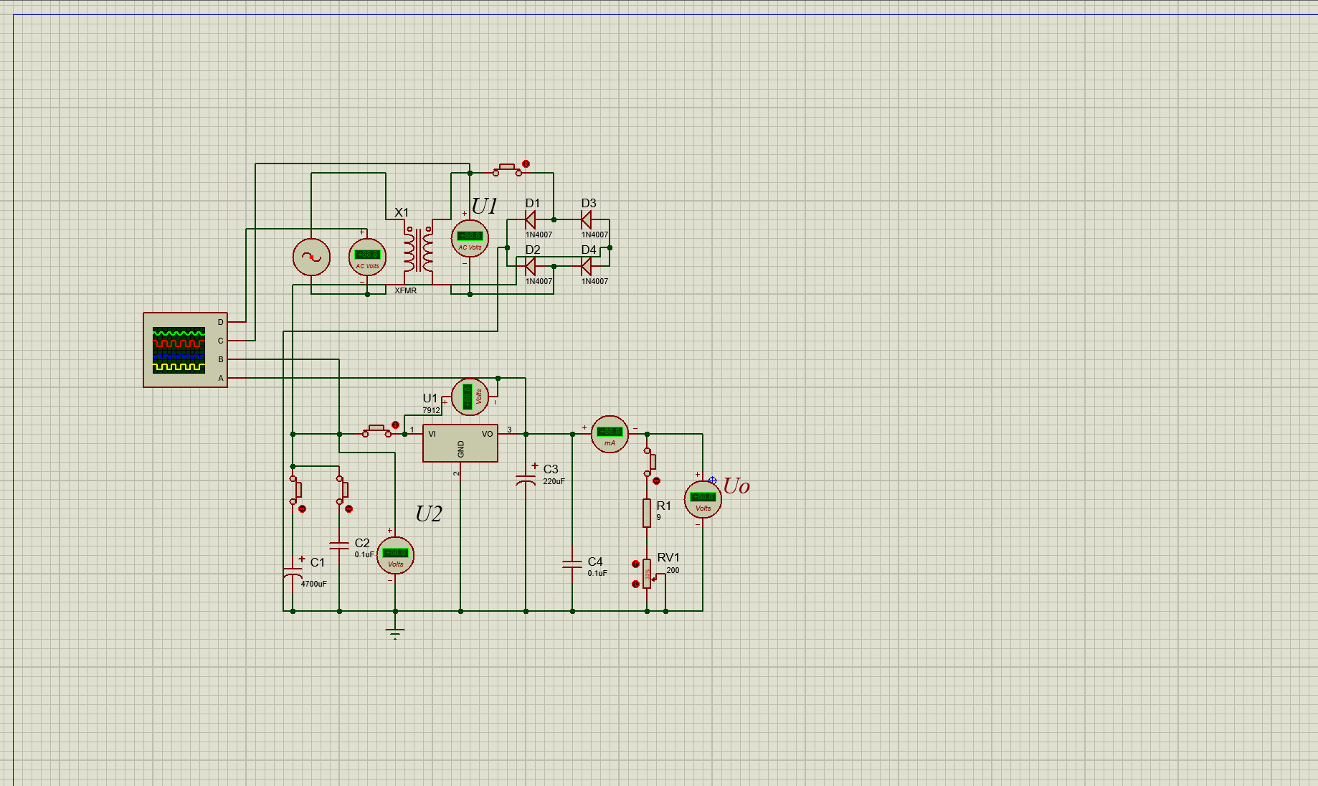
（2）电路工作原理分析及关键监测点波形和相关监测值说明
连续可调电压直流稳压电源电路主要由输入变压器、整流滤波电路、三端稳压器、反馈电路和输出滤波电路等部分组成，其工作原理如下：
1. 输入变压器：将输入的高压交流信号通过变比为N1：N2的变压器降压，得到合适的工作电压。
2. 整流滤波电路：将输入的交流信号通过整流二极管进行整流，其后接滤波电容进行滤波，消除电压波动和杂波。
3. 三端稳压器：三端稳压器根据反馈电路的需求将电路的输出电压调整为稳定的直流电压，使输出电压不受输入电压和负载变化的影响
4. 反馈电路：通过对输出电压进行采样，与参考电压进行比较，经过比较放大电路得到误差信号后，再经过稳压器的控制，调整输出电压。
5. 输出滤波电路：输出滤波电容用于滤波，使输出电压更稳定，降低纹波和噪声。
通过上述工作原理的实现，连续可调电压直流稳压电源电路能够稳定输出所需的连续可调电压，保证负载正常工作，并同时避免过压、过流等情况的发生。
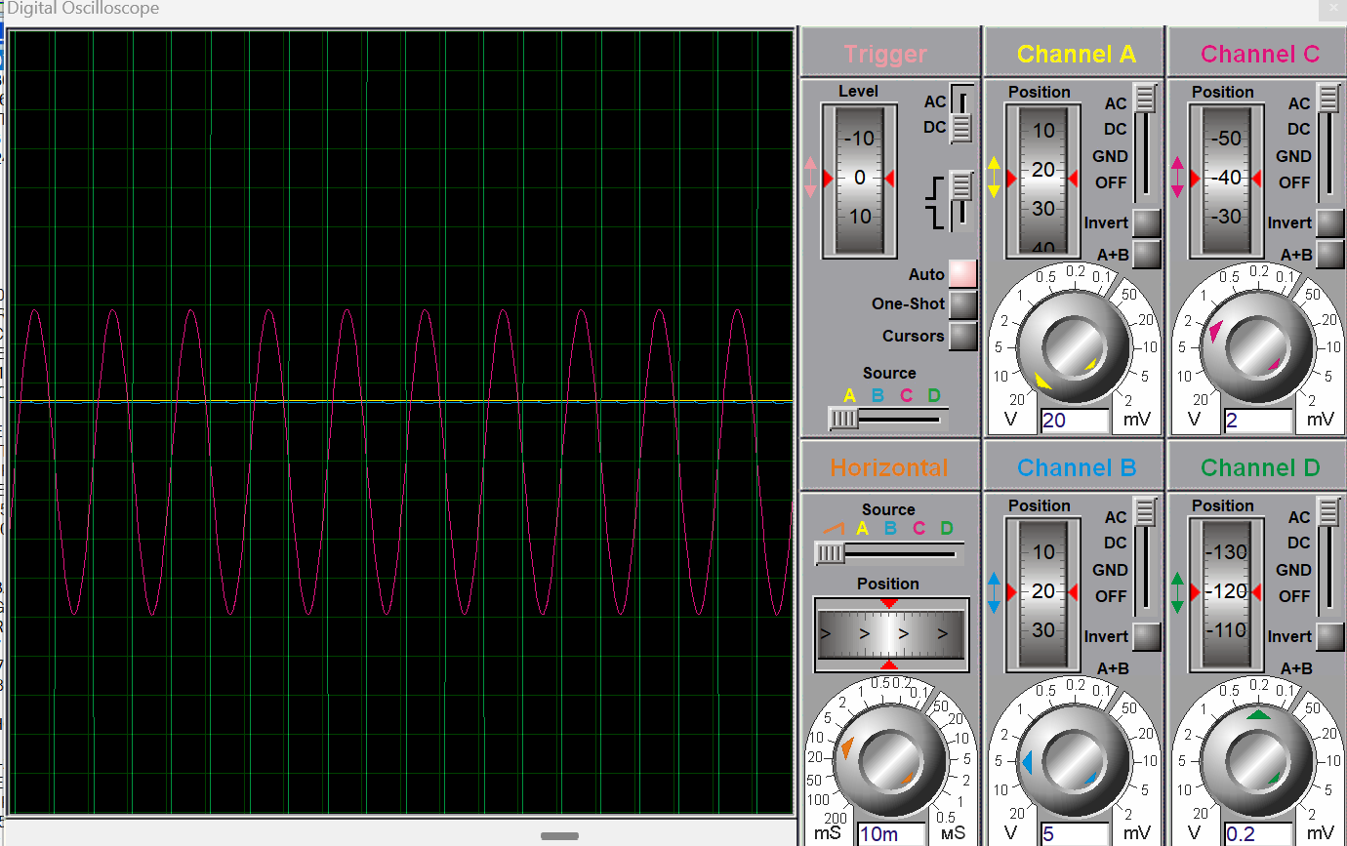

2.2 模拟电路设计与仿真

2.2.1 设计要求
要求利用集成运算放大器芯片（OP07、LM358、LF347等），仿真软件自带信号源、信号发生器、示波器、其他电子元件等，利用完成如下要求电路设计及仿真：
- 反相、同相比例运算电路设计与仿真验证；
- 反相、同相加法运算电路设计与仿真验证；
- 减法运算电路设计与仿真验证；
- 上述电路放大倍数自定（根据输入信号幅值及输出波形不失真为依据）、要求记录输入与输出参数（幅值、频率、波形、放大倍数等），可尝试对多种信号进行运算处理。例如：直流信号、正弦信号、三角波、锯齿波、方波等信号，观察仿真结果的异同点；对直流信号放大，要使用直流电压表直接显示输入输出信号的电压值。
- 各小组电路设计使用芯片及电源电压见下表：
项 目 | 第1组 | 第2组 | 第3组 | 第4组 | 第5组 | 第6组
使用芯片 | OP07 | LM358 | LF347 | OP07 | LM358 | LF347
电源电压 | ±9V | ±12V | ±15V | ±9V | ±12V | ±15V

2.2.2 完成情况

2.2.2.1 反相比例运算电路设计与仿真
（1）设计电路与仿真结果
反相比例运算电路所用原件包括：
1. 运放（操作放大器）：是反相比例运算电路的核心部件，具有高输入阻抗、低输出阻抗和很高的增益。
2. 电阻器：用于将电路的信号放大或缩小，调整电路的增益，实现反相比例运算电路的工作。
3. 电容器：用于消除电路噪声和干扰，使电路稳定，提高电路的灵敏度。
4. 稳压器：用于稳定电源电压，保证反相比例运算电路工作的稳定性。
5. 电源模块：提供工作电压给电路。
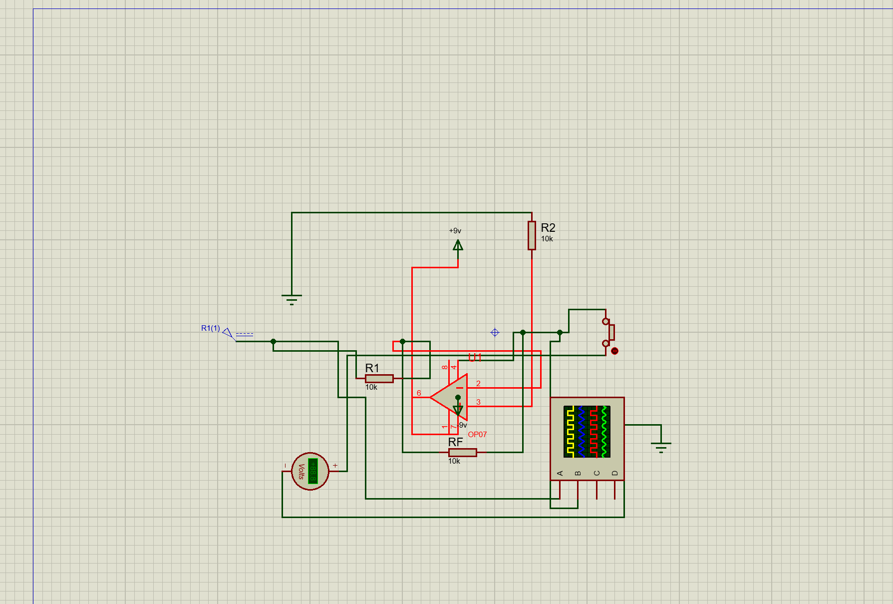

（2）电路工作原理分析及关键监测点波形和相关监测值说明
该反相电路比例运算电路中用到op07，其工作电压为±9V，通过“虚短”和“虚断”的性质，选取合适的R1、R2、R3来实现电路的运算。反相比例运算电路也被称为差分放大电路，它的主要作用是将两个输入信号的差值放大到一个输出端。其工作原理如下：
反相比例运算电路由一个电阻器和一个运放（操作放大器）组成。其中，运放具有高输入阻抗、低输出阻抗和很高的增益，可以将差分输入信号进行比例放大，其输出信号为负载电阻与运放的输出端之间的电压差。
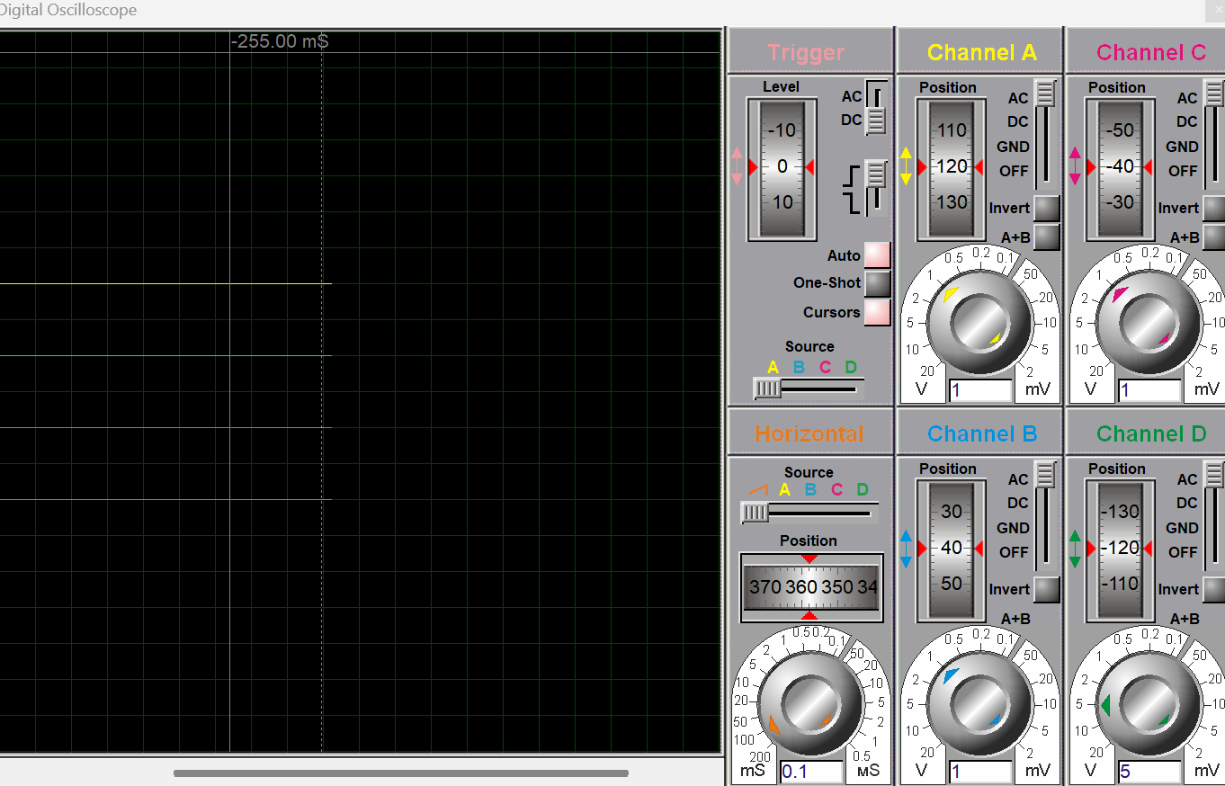

2.2.2.2 同相比例运算电路设计与仿真
（1）设计电路与仿真结果
同相比例运算电路也称为非反相比例运算电路或者同相放大器电路，主要由如下原件组成：
1. 运放（操作放大器）：同相比例运算电路的核心部件，用于将输入信号放大到输出端，实现反馈调节。
2. 电阻器：用于调节电路的放大倍数和反馈电路的增益等参数。
3. 电容器：用于消除噪声和干扰，提高电路的灵敏度。
4. 电源模块：提供工作电压给电路。
同相比例运算电路与反相比例运算电路相比，输入端的电压信号与输出端的电压信号同相，即两端的电压变化方向相同，因此同相比例运算电路可以实现同相放大，而反相比例运算电路可以实现反相放大。同相比例运算电路通常被用于放大信号中的微弱变化，以便提高信号的可靠性和减小噪声的影响，常用于传感器信号处理、放大和控制等方面。
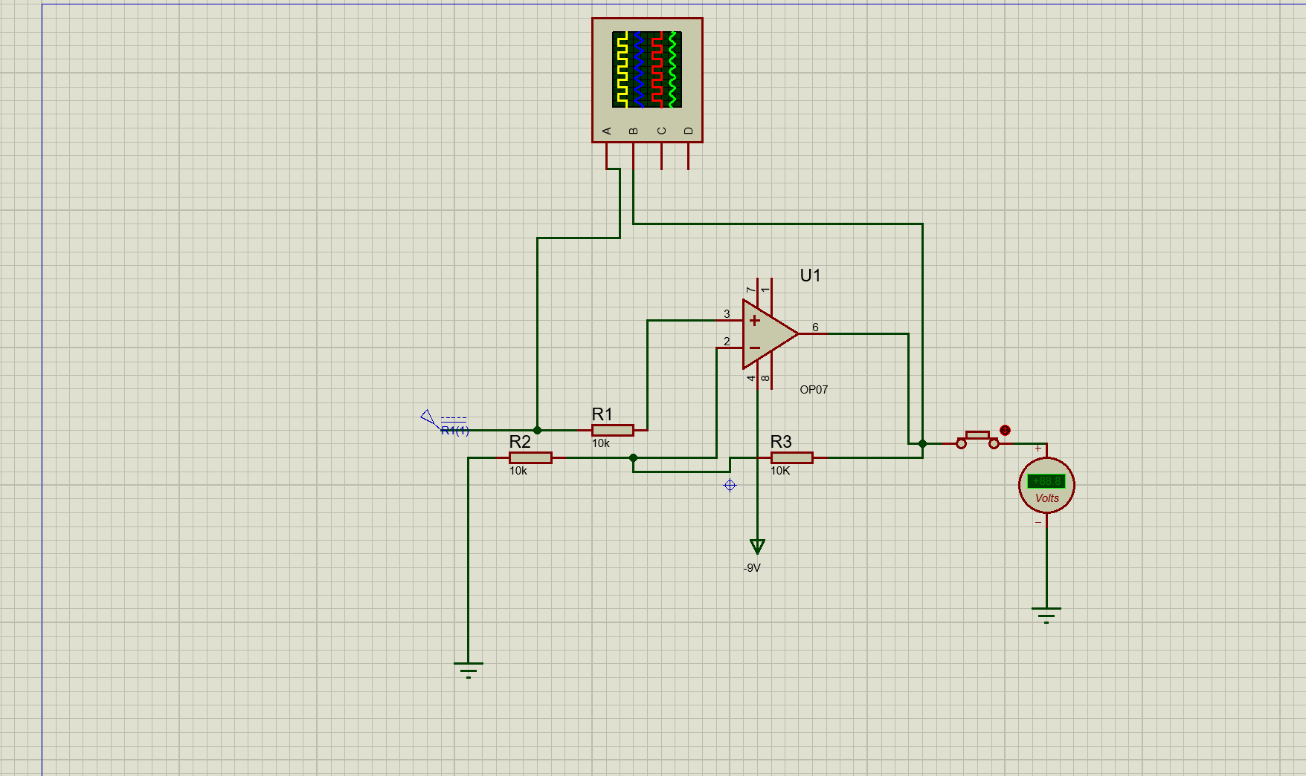

（2）电路工作原理分析及关键监测点波形和相关监测值说明
同相比例运算电路是一种将两个输入信号进行加权比例叠加的电路，通常用于信号调节、自适应控制和滤波等领域。其工作原理如下：
同相比例运算电路的基本构成包括一个差动放大器和一个电阻分压网络。电阻网络中的电阻比例会决定放大器对不同输入信号的响应程度。其中，一个输入信号通过一个电阻分压网络分到差动放大器非反相输入端，另一个输入信号则通过一个比较小的电阻接到差动放大器反相输入端。这样，两个输入信号在差动放大器中按比例加权叠加，输出一个与输入信号成比例的电压。
例如，在一个同相比例运算电路中，输入信号Vin1和Vin2通过两个电阻分压网络R1和R2与差动放大器相连。其中，R2的电阻值比R1小，且R2与电路的输出端连接。这样，输入信号Vin1在非反相输入端的放大比例较小，而输入信号Vin2在反相输入端的放大比例较大，从而输出信号Vout为：
Vout = (R2 / R1) * Vin1 + Vin2
这样，当两个输入信号的比例不同时，输出电压也会异于输入信号。由于两个输入信号的比例可以通过电阻的不同取值进行调节，因此同相比例运算电路适用于需要对信号进行加权比例调节的应用场合。
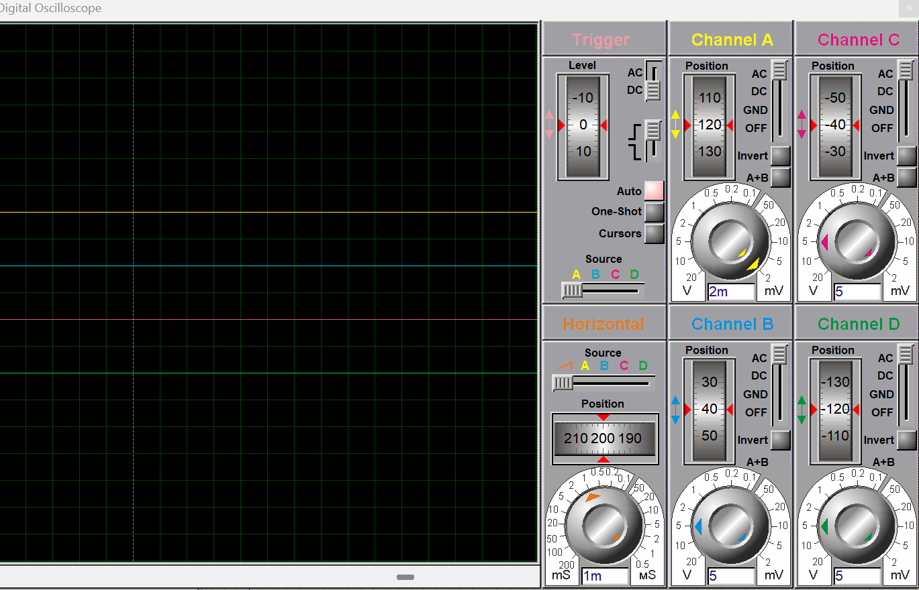

2.2.2.3 反相相加法运算电路设计与仿真
（1）设计电路与仿真结果
反相加法运算电路主要由如下原件组成：
1. 运放（操作放大器）：同相比例运算电路的核心部件，用于将输入信号放大到输出端，实现反馈调节。
2. 电阻器：用于调节电路的放大倍数和反馈电路的增益等参数。
3. 电容器：用于消除噪声和干扰，提高电路的灵敏度。
4. 电源模块：提供工作电压给电路。
5.OP07是一种高精度、低噪声的运算放大器，其主要功能包括：
（1） 差分放大功能： OP07可以将两个输入信号（即正、负输入信号）进行放大和比较，从而产生一个差分输出电压，可用于测量差分模拟量信号。
（2） 同相放大功能： OP07还可以将单个输入信号进行放大，从而产生一个同相输出电压。这个输出信号的增益与差分放大的增益有所不同，但它们都可以用于放大单端模拟量信号。
（3） 高精度： OP07的增益精度高、温漂小，输入失调电压和偏移电压极低，可实现高精度的模拟信号处理，适合要求高精度放大的应用。
（4）低噪声： OP07具有低噪声特性，适用于低噪声要求高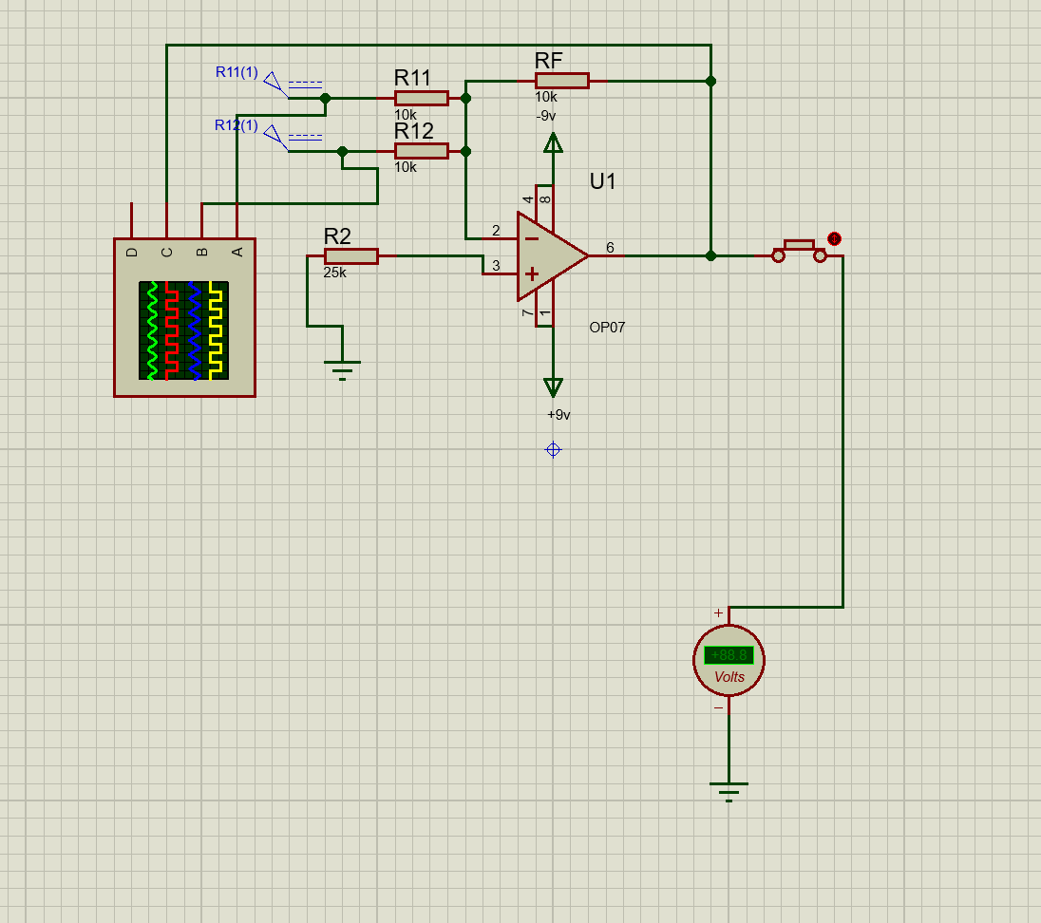的应用领域。

（2）电路工作原理分析及关键监测点波形和相关监测值说明
反相加法运算电路是一种将两个输入信号求和并取反输出的电路，通常用于信号调节、滤波、比例调节等领域。其基本工作原理如下：
反相加法运算电路的基本构成包括一个差动放大器和输出负反馈电阻。其中，两个输入信号都通过电阻分压网络，经过放大器放大，分别连接到差动放大器的反相和非反相输入端，再通过输出负反馈电阻反馈回放大器的非反相输入端，形成一个反相反馈电路。这样，在电路的输出端，两个输入信号的反相和相加的总和将会被输出反相呈现。
例如，在一个反相加法运算电路中，两个输入信号V1和V2通过两个电阻分压网络R1和R2与差动放大器相连。其中，输出反馈电阻R3连接差动放大器的非反相输入端。这样，输出电压Vout会受到V1和V2的影响，其计算公式为：
Vout = - (V1 * R2 / R1) - (V2 * R3 / R1)
这样，当两个输入信号进行相加时，输出信号将会取相反数，即反向输出。由于输出电压的大小和符号可以通过电阻取值来调整，因此反相加法运算电路适用于需要将多个输入信号反向相加输出的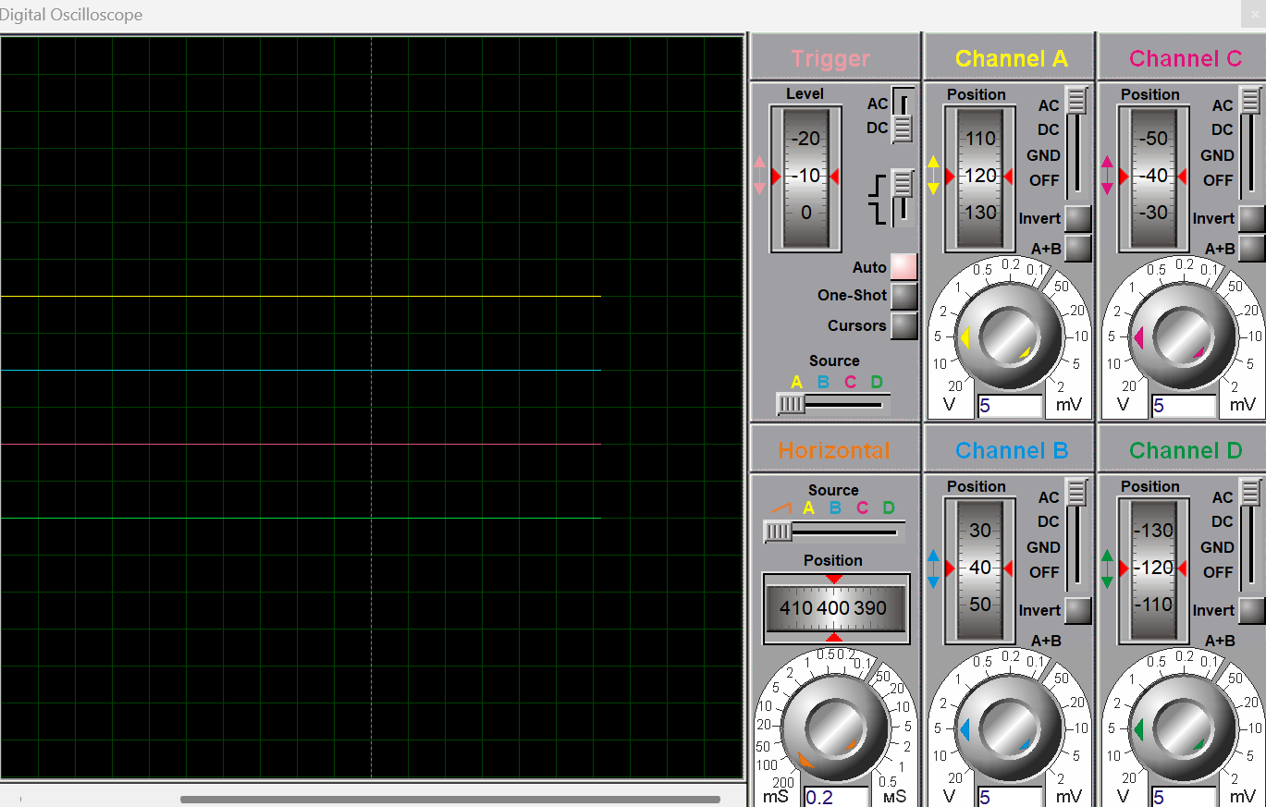应用场合。

2.2.2.4 同相加法运算电路设计与仿真
（1）设计电路与仿真结果
同相加法运算电路主要由如下原件组成：
1. 运放（操作放大器）：同相比例运算电路的核心部件，用于将输入信号放大到输出端，实现反馈调节。
2. 电阻器：用于调节电路的放大倍数和反馈电路的增益等参数。
3. 电容器：用于消除噪声和干扰，提高电路的灵敏度。
4. 电源模块：提供工作电压给电路。
5.OP07是一种高精度、低噪声的运算放大器，其主要功能包括：
（1） 差分放大功能： OP07可以将两个输入信号（即正、负输入信号）进行放大和比较，从而产生一个差分输出电压，可用于测量差分模拟量信号。
（2） 同相放大功能： OP07还可以将单个输入信号进行放大，从而产生一个同相输出电压。这个输出信号的增益与差分放大的增益有所不同，但它们都可以用于放大单端模拟量信号。
（3） 高精度： OP07的增益精度高、温漂小，输入失调电压和偏移电压极低，可实现高精度的模拟信号处理，适合要求高精度放大的应用。
（4）低噪声： OP07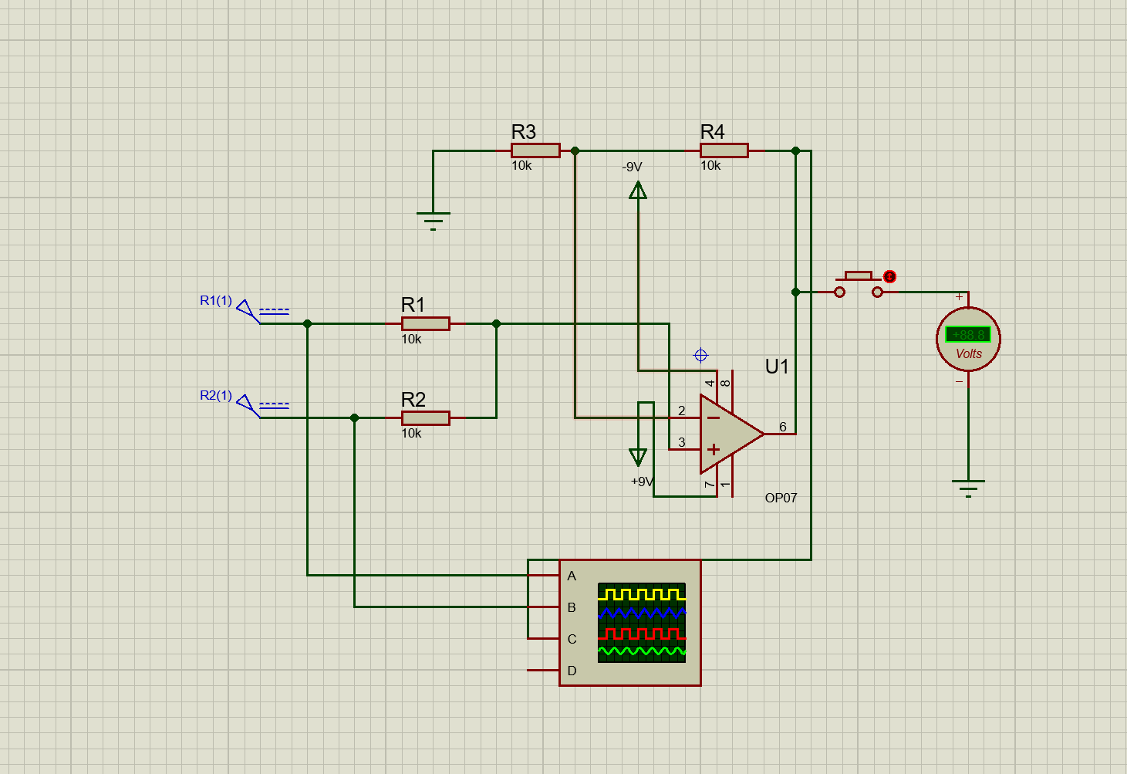具有低噪声特性，适用于低噪声要求高的应用领域。

（2）电路工作原理分析及关键监测点波形和相关监测值说明
同相加法运算电路是一种将两个输入信号求和并同相输出的电路，通常用于信号调节、滤波、比例调节等领域。其基本工作原理如下：
同相加法运算电路的基本构成包括一个差动放大器和输出负反馈电阻。其中，两个输入信号都通过电阻分压网络连接到差动放大器的反相输入端，然后通过输出负反馈电阻连接到放大器的输出端。这样，在电路的输出端，两个输入信号进行同相相加的总和将会被同相输出。
例如，在一个同相加法运算电路中，两个输入信号V1和V2分别通过电阻分压网络R1和R2连接差动放大器的反相输入端，然后通过输出反馈电阻R3连接到差动放大器的输出端。这样，输出电压Vout会受到V1和V2的影响，其计算公式为：
Vout = (V1 * R3 / R1) + (V2 * R3 / R2)
这样，当两个输入信号进行同相相加时，输出信号也将会同相输出。由于输出电压的大小可以通过电阻取值来调整，因此同相加法运算电路适用于需要将多个输入信号同相相加输出的应用场合。
需要注意的是，同相加法运算电路中需要设置输出负反馈电阻来将输出信号返回到差动放大器的非反相输入端，这样才能保证输出信号的稳定性和可调性。
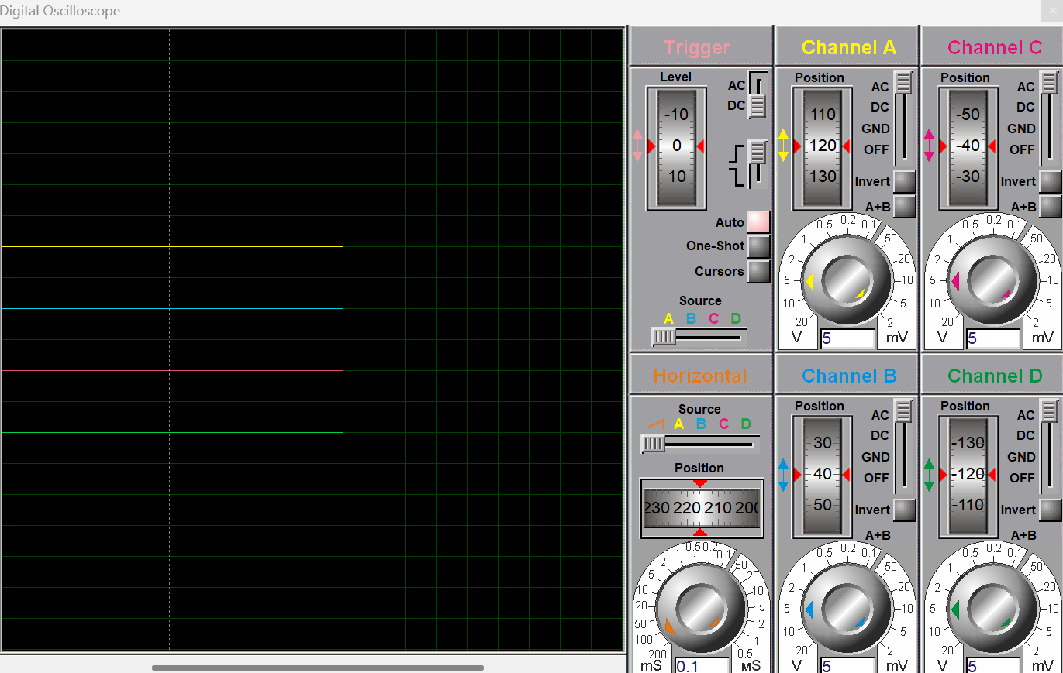

2.2.2.5 减法运算电路设计与仿真
（1）设计电路与仿真结果
减法运算电路是一种将两个输入信号相减并输出差值的电路，其基本原理是利用差动放大器的输入特性，将两个输入信号进行差值放大。减法运算电路通常由以下几个基本原件构成：
1. 差动放大器：差动放大器是减法运算电路的核心部分，它可将两个输入信号差值放大并输出。差动放大器通常采用面向精度要求高的场合的精度较高的放大器。
2. 电阻：电阻被用于两个输入信号的电压分压。在差动放大器的反向输入端，两个电阻分别连接到两个输入信号，而它们的电阻值决定了两个输入信号的权重。
3. 反馈电阻：反馈电阻一般连接差动放大器的输出端和反向输入端以实现负反馈，同时还可以控制输出信号的幅值和带宽。
4. 耦合电容：当不同的电路之间以相同模拟信号为输入时，耦合电容可将信号隔离开，防止互相干扰。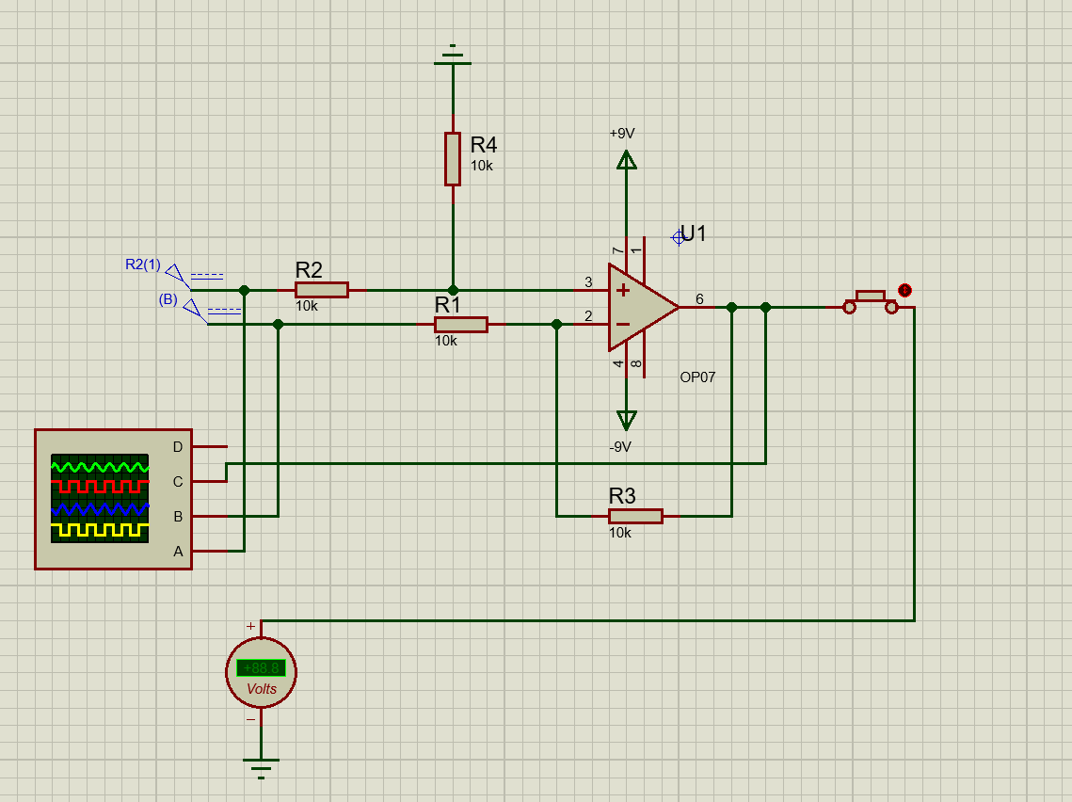

（2）电路工作原理分析及关键监测点波形和相关监测值说明
减法运算电路是一种基本的运算电路，它可以用来实现两个数的差值计算。它的工作原理可以通过以下步骤进行描述：
1. 输入两个数并将它们转换成补码形式。因为减法可以转换为加法，所以我们需要将被减数取反并加上1，得到它的补码表示。
2. 将两个补码数的对应位相加。这可以通过使用加法器电路来实现。
3. 如果加法得到的结果是正数，则表示减法的结果也是正数。但是，如果结果是负数，则表示减法的结果是一个绝对值等于这个负数的数，并且需要将这个数的补码表示转换为原码形式。
4. 对于有符号数和无符号数的减法电路实现不同。对于有符号数，需要将减法结果的最高位作为符号位，表示这个数是正数还是负数。而对于无符号数，减法结果可以直接输出。
5. 最后，输出减法结果，它可以作为接下来的计算步骤的输入之一。

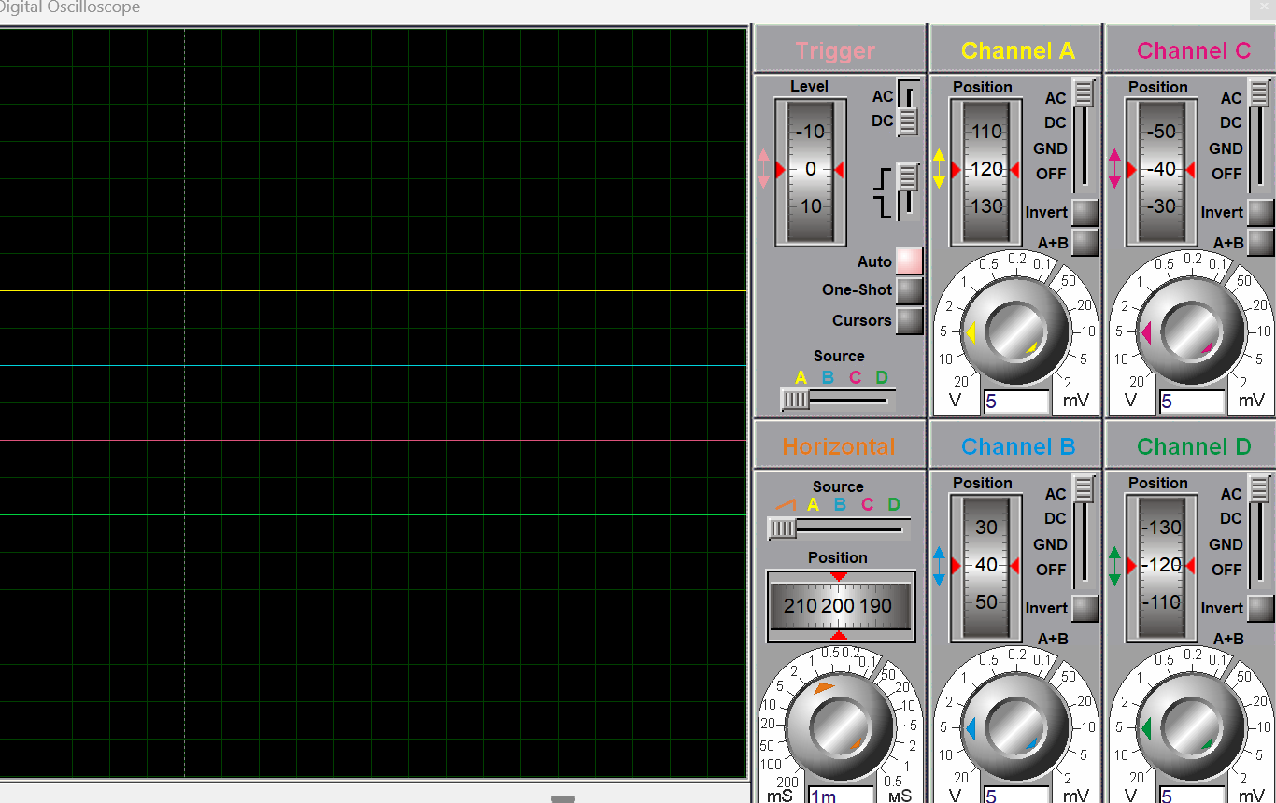

2.3 数字电路设计与仿真

2.3.1 三人表决电路设计与仿真

2.3.1.1 设计要求
每人有一按键，如果赞同，按键，表示“1”；如不赞同，不按键，表示“0”。表决结果用指示灯表示，多数赞同，灯亮为“1”，反之灯不亮为“0”。
（1）选用74LS系列门电路芯片（通过网络查询芯片型号）；
（2）用LED（LED-REN）指示表决状态；
（3）用交替性按钮（BUTTON）指示按键状态。

2.3.1.2 完成情况
（1）设计电路与仿真结果
选用元件：74LS00门电路芯片74LS00是一种“四输入与门”芯片，它由四个输入端口和一个输出端口组成，用于逻辑与运算中。其作用是将每个输入端口的电信号进行逻辑与运算，并将运算结果输出到输出端口。交替型按钮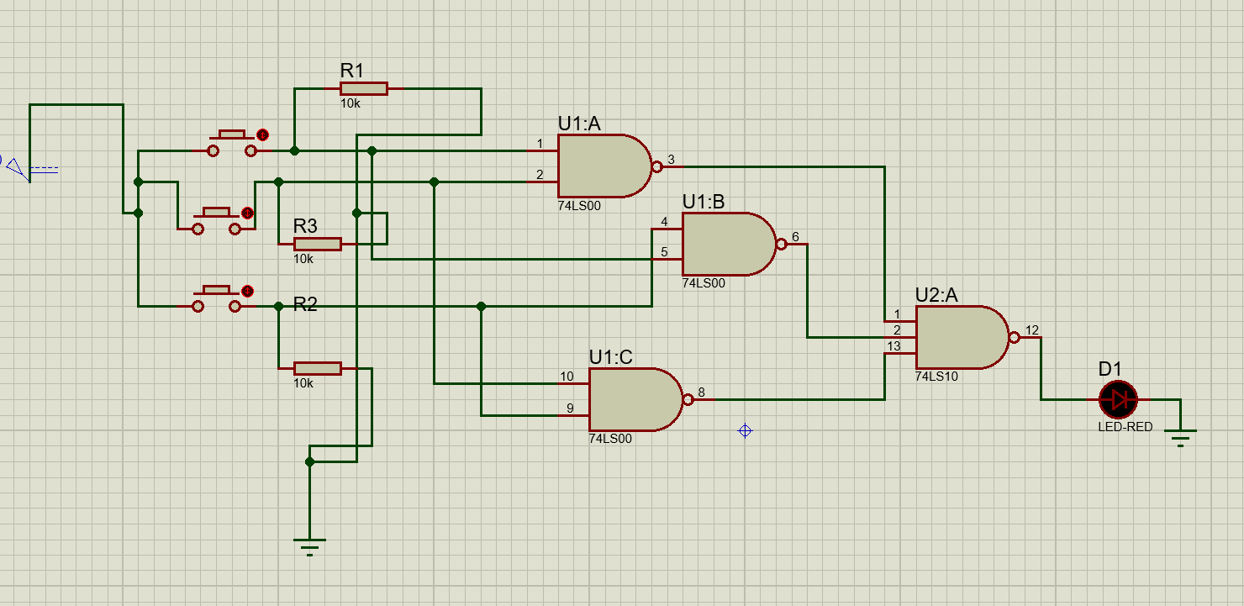

（2）电路工作原理分析及关键监测点波形及相关监测值说明
三人表决电路通常用于决策系统中，其中每个成员都有权投赞成、反对或弃权票。该电路通过处理三个输入信号，分别代表三个人的投票结果，来确定最终决策结果。其工作原理如下： 将每个人的投票结果分别输入到电路的三个输入端口 A、B 和 C。. 对于每个输入端口，使用一个逻辑门（如非门）将投反对票转换为逻辑值 1，将投赞成或弃权票转换为逻辑值 0。对于三个逻辑门的输出，使用一个与门（AND 门）将它们连接起来。如果三个逻辑门的输出都是 1，则与门的输出为 1，。 最后，可以使用另一个逻辑门（如非门）将与门的输出反转，得到最终的决策结果。如果与门的输出为 1，则表示三个人的投票结果一致，且此时决策结果为赞成。
三人表决器的逻辑功能是:使表决结果与三人中的多数人意见相同。假设参加表决的三人为A、B、C(输入逻辑变量)，设Y1、Y2、Y3为表决结果（输出逻辑变量)。取高电平1表示同意，低电平0为不同意。多数同意时LED灯亮，即表决结果为通过;若多数不同意，即表决结果为否决时，输出0，LED灯不亮。
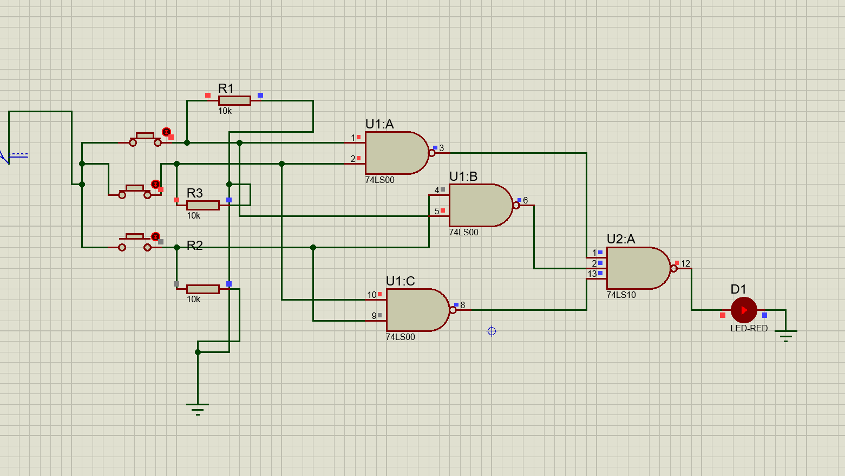

2.3.2 七段译码电路显示电路设计与仿真

2.3.2.1 设计要求
要求以二进制输入0~9是其中某一个数字后，可以在7段数码管上以十进制显示该数字。
（1）7段共阳数码管仿真模型：7SEG-COM-ANC；
（2）译码器芯片：74LS247；
（3）拨位开关：DISPSW_4；
（4）供电电源：+9V；
（5）在报告中以截图形式记录不少于5位数字显示状态，并对电路原理进行分析。

2.3.2.2 完成情况
（1）设计电路与仿真结果
选用原件：74LS247是一种集成线路芯片，它是BCD至七段数码管解码器/驱动器。它被广泛用于数字显示应用中，用于将BCD输入转换为七段数码管显示输出。此芯片可以将BCD码转换为可驱动4位或8位七段LED显示器的输出。此外，它还具有译码器。这意味着它可以将输入信号转换为输出信号。因此，它可以用来显示数字，字母和符号等数据。
DSIPSW_4是一种数字开关板，它使用BNC接口连接到通用数字实验箱或数字电路教学实验系统中。它有4个开关，可以用来输入数字数据，通常在数字电路设计和实验教学中使用。DSIPSW_4可以使用二进制或十进制方式来输入数据，用户可以根据需要选择合适的方式。该板卡可以很好的配合数字实验箱和数字电路教学实验系统等设备，用于数字电路的设计、实验、测试以及学习。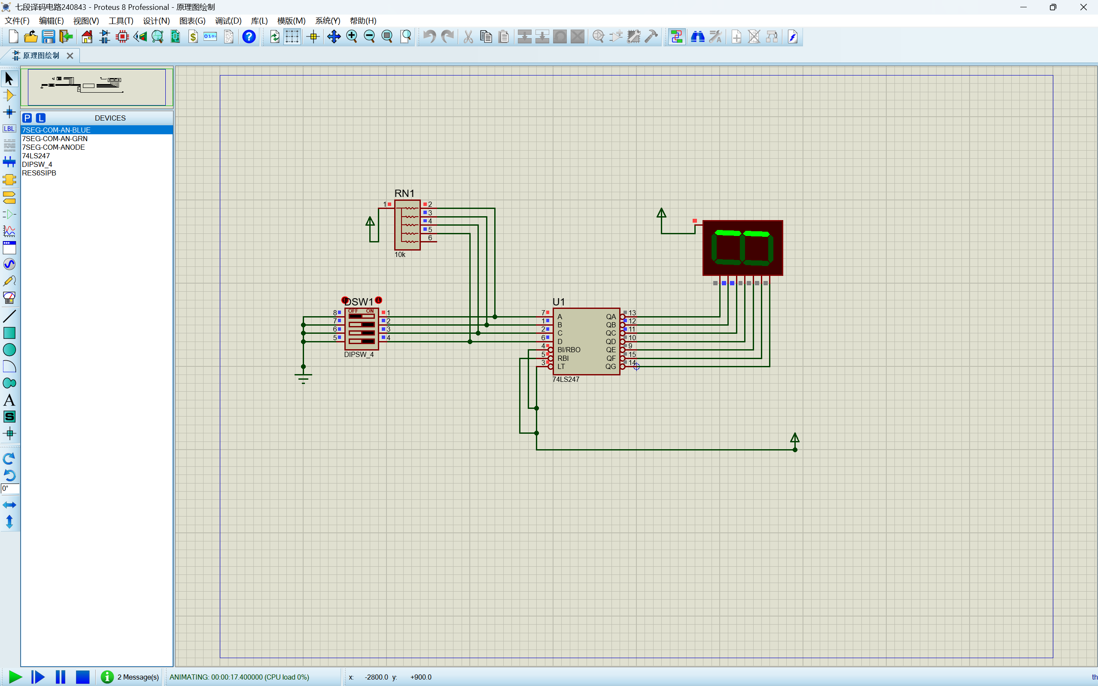

（2）电路工作原理分析及关键监测点波形及相关监测值说明
电路工作原理：
七段译码电路是一种数字电路，它将输入的数字信号转换成驱动七段数码管的显示信号。
1. 输入信号译码
七段译码电路的输入是来自外界的数字信号，通常是BCD码格式（二进制编码的十进制数）。在电路中，输入信号经过译码解析，转换成对应的七段数码管点亮信号。
2. 数码管显示
根据七段数码管的结构，每个LED代表一个显示元素，七个LED分别代表七个显示元素，根据输入信号的不同，点亮的LED灯也不同。通过将点亮的LED与七段数码管的极性匹配，可以使七段数码管显示对应的数字。
3. 信号输出
使用七段译码电路后，译码电路会输出对应的控制信号，这些控制信号可以用来驱动数码管显示器的各个段。
七段译码电路的工作原理可以用真值表或逻辑图来表示，逻辑门的组合方式决定了输入信号到输出的转换过程。
通过开闭开关，得到数码管上显示的不同的数字如图2.25-2.33所示：
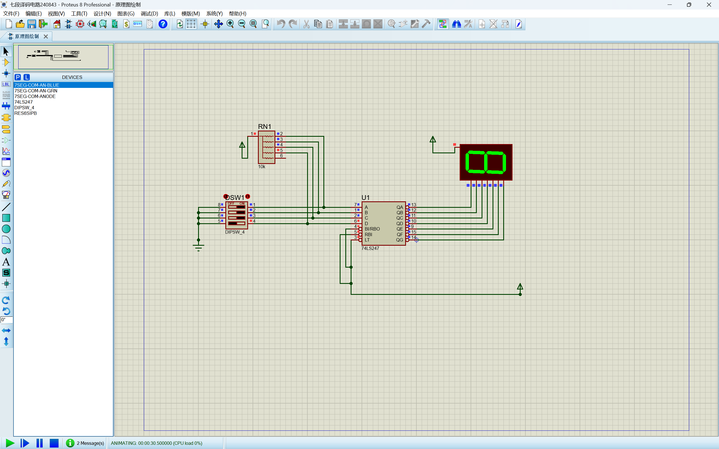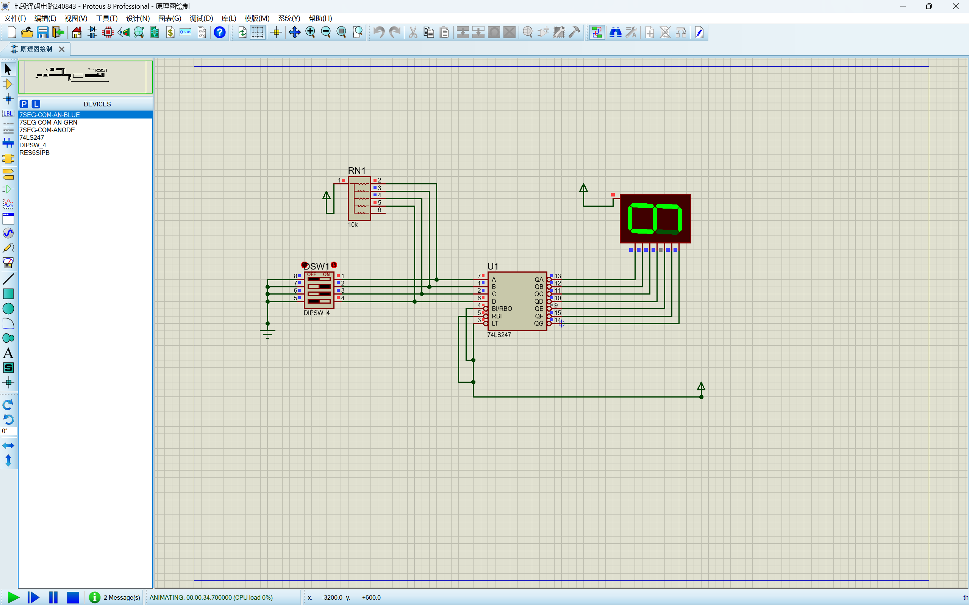

三、综合电路设计与仿真

3.1 函数信号发生器电路设计与仿真

3.1.1 设计要求
设计一款函数信号发生器电路，该电路能自动生成频率在一定范围内连续可调的正弦波、三角波及方波电压信号，要求如下：
（1）优先选用前序设计中用的芯片，也可以选用其他仿真软件中能查到的芯片；
（2）要求用示波器显示三种波形；
（3）以截图方式在报告中记录三种不同频率下的三种波形，并对电路进行分析说明。

3.1.2 完成情况

3.1.2.1 设计电路与仿真结果

函数信号发生器电路包含以下主要组件：

1. 集成电路芯片：函数信号发生器一般采用集成电路芯片来实现波形生成功能。常用的集成电路芯片有 NE555、XR2206、AD9833 等。

2. 频率控制元件：函数信号发生器需要调节频率，常用的频率控制元件有变容器、可变电阻以及封装的调节旋钮。

3. 信号输出接口：函数信号发生器需要一个信号输出端口，如 BNC 端口，通过该端口可以把信号输出到其他设备。

4. 供电电路：函数信号发生器需要得到稳定的电源支持，可以通过电池供电或者外接电源供电。
5. 其他辅助元件：例如电容、电感、电阻等元件，用于支持电路稳定工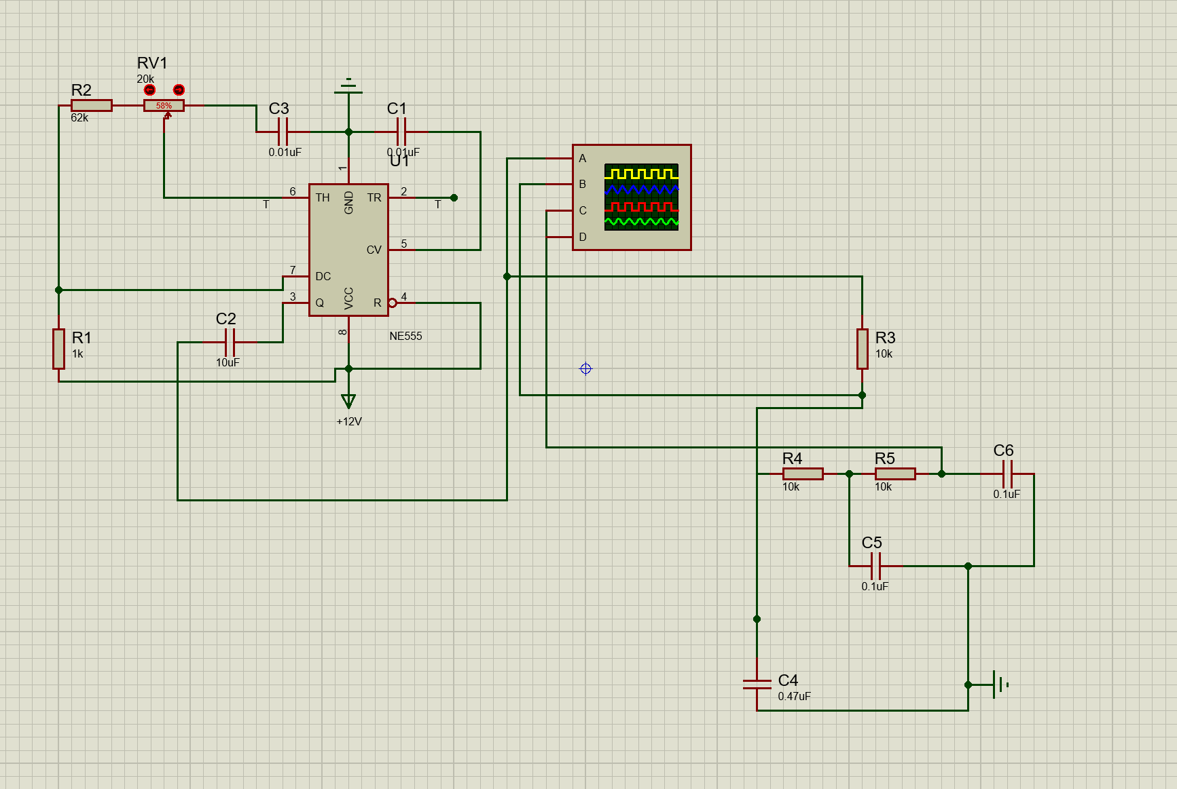作。

3.1.2.2电路工作原理分析及关键监测点波形及相关监测值说明

函数信号发生器电路包含以下主要组件：

1. 集成电路芯片：函数信号发生器一般采用集成电路芯片来实现波形生成功能。常用的集成电路芯片有 NE555、XR2206、AD9833 等。

2. 频率控制元件：函数信号发生器需要调节频率，常用的频率控制元件有变容器、可变电阻以及封装的调节旋钮。

3. 信号输出接口：函数信号发生器需要一个信号输出端口，如 BNC 端口，通过该端口可以把信号输出到其他设备。

4. 供电电路：函数信号发生器需要得到稳定的电源支持，可以通过电池供电或者外接电源供电。

5. 其他辅助元件：例如电容、电感、电阻等元件，用于支持电路稳定工作。

以上就是函数信号发生器电路的主要原件。根据具体设计要求和需要的信号类型，电路中可能会加入一些其他元件或者使用不同的集成电路芯片。

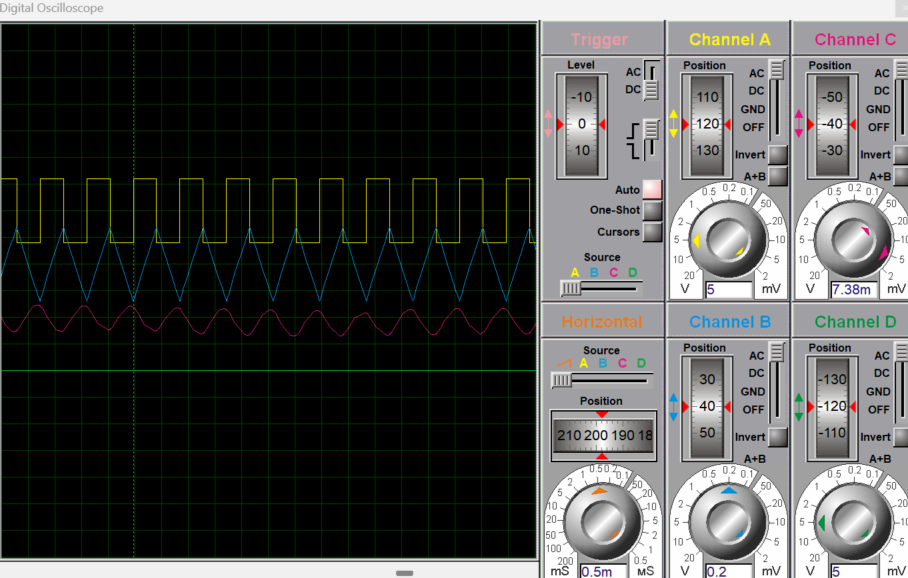

3.2 流水灯电路设计与仿真

3.2.1 设计要求
要求使用555和4017芯片及电阻、电容、电位器、LED等元件完成“流水灯”电路设计，该电路可通过调整电位器阻值，改变流水灯循环点亮时间。
在报告中以截图形式记录流水灯循环动作状态，并对电路原理进行分析。

3.2.2 完成情况

3.2.2.1 设计电路与仿真结果

流水灯电路也称为跑马灯电路，它的主要原件包括：

1. LED：流水灯电路采用多个 LED 组成一个流动的灯光效果，所以需要多个 LED。

2. 电阻：为了限制 LED 的电流，避免烧坏，需要加入合适阻值的电阻。

3. 电容：为了稳定电路并降低闪烁，可以加入合适电容。

4. 时钟信号发生器：流水灯需要一个时钟信号发生器，可以使用 NE555 等定时集成电路产生方波信号。

5. 芯片：多个 LED 流水灯电路中会用到芯片控制，如 CD4017、74LS47 等芯片。

CD4017 是一种 CMOS 逻辑芯片，是常用的数字集成电路之一，主要用于计数和分频功能。它含有 10 个输出引脚，通过时钟信号对其进行触发，每次触发时，它会在不同的输出引脚上输出高电平信号。CD4017 可以很方便地应用在流水灯，CD4017 与其他器件结合可以非常容易地实现流水灯功能，运行稳定。
- 电路板：用于固定和连接上述元件。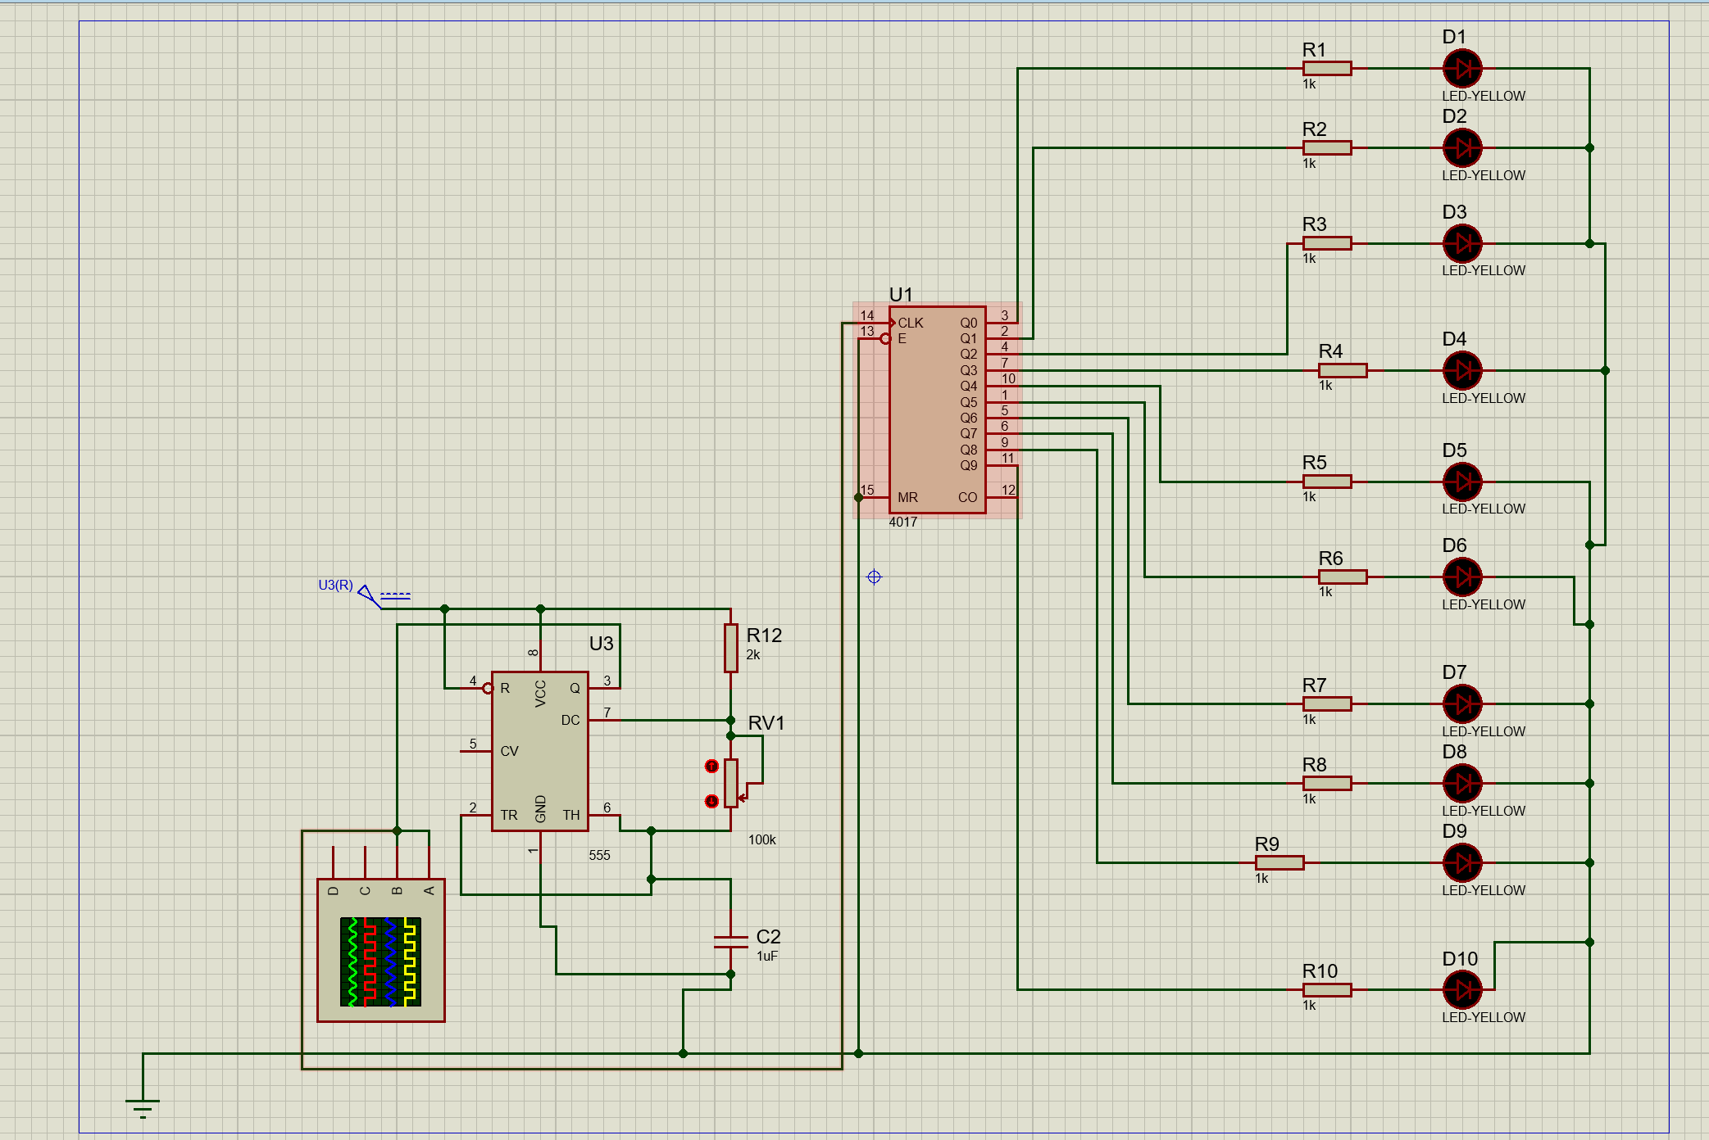

3.2.2.2电路工作原理分析及关键监测点波形及相关监测值说明

流水灯电路是一种常见的数字电子电路，可以产生多个 LED 灯之间流动或者闪烁的效果，常用于广告牌、彩灯、车辆转向灯、装饰灯等场合。下面简要介绍流水灯电路的原理及工作过程。

流水灯原理：

流水灯电路利用计数器和多路选择器等电子元件共同协作，实现了灯光依次流入、流出的效果。其中，计数器是通过时钟驱动点亮 LED 灯的，每当触发时钟信号时，LED 灯信号就从一个引脚输出到下一个引脚上，从而实现流动的灯光效果。

流水灯电路工作过程：

流水灯电路的工作过程可以分为以下几步：

1. 时钟信号发生器产生一个方波信号，通过一定的电路处理后，给 CD4017（十进制分配计数器）芯片的时钟输入端。

2. CD4017 通过时钟信号计数，并把计数结果转化成二进制码，从6号引脚输出为低电平(0)，其他引脚输出为高电平(1)。

3. 这个计数器的输出序列作为多路选择器的控制输入，经过一定驱动电路的处理后，流动的 LED 通过多路选择器逐个取出，并点亮。

4. 经过电路中一定的延时处理后，再次实现第二次循环计数和多路选择器驱动，直到电路整个周期循环完成。
总之，流水灯电路在时钟的控制下，实现了多个 LED 灯之间依次流动或者闪烁的效果。通过电路设计中时钟信号的控制和引脚的选择，可以产生不同的流动、闪烁效果。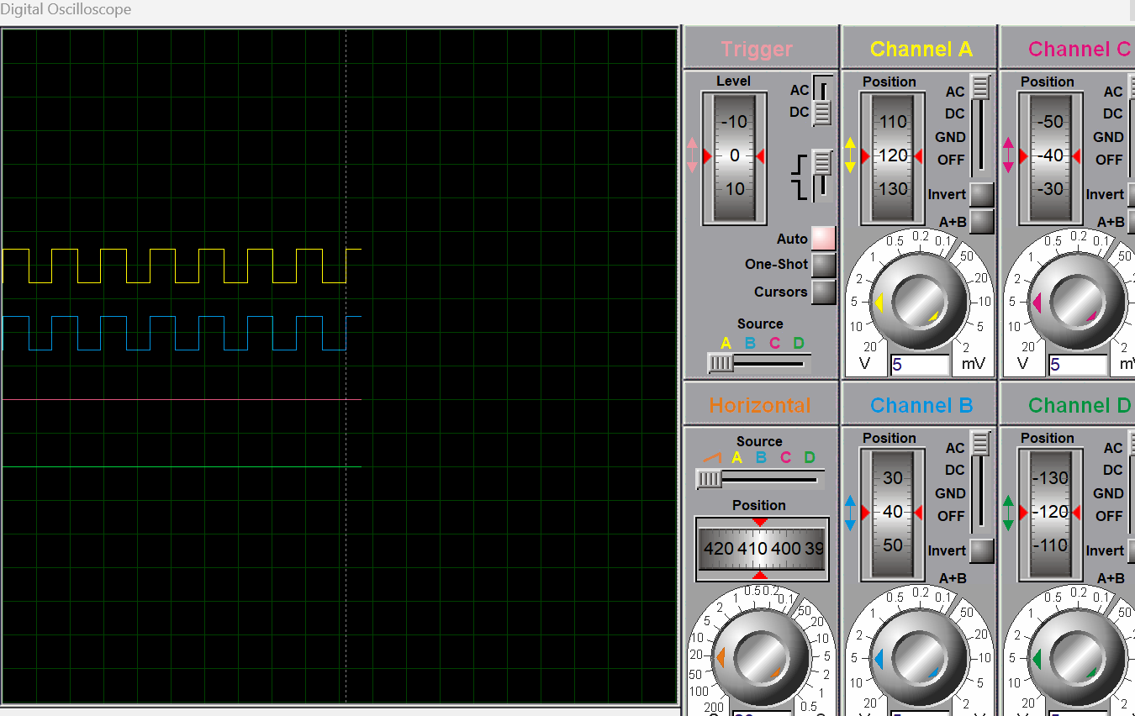

四、自主创新设计项目

4.1 应用场景及设计要求

4.1.1 应用场景
本次设计的51单片机简易电子表，可作为桌面小型计时时钟，适用于宿舍、实验室、工位等场景，用来实时显示分钟与秒钟数值；也可拓展为设备运行计时器，记录设备通电后的工作时长。硬件体积小巧，成本低廉，适合作为机电专业基础电子计时装置。

4.1.2 设计要求
1. 硬件使用AT89C51单片机+8位共阴极数码管，动态扫描驱动显示。
2. 显示格式为MM-SS，前两位为分钟，后两位为秒钟，中间用短横线分隔。
3. 计时精度：每1秒秒钟自动加1，秒钟满60后清零，分钟自动加1；分钟计数范围00~59。
4. Proteus仿真可以稳定运行，数码管无明显闪烁，计时走时准确。
5. 电路布线简洁，上拉排阻保证数码管电平稳定。
4.2 完成情况

4.2 完成情况

4.2.1 设计电路与仿真结果
1. 硬件电路（Proteus原理图）
P0口接上拉排阻RP1，连接8位数码管的段选引脚（a~g、dp）；
P2口作为位选引脚，依次控制8个数码管的公共端，实现动态扫描；
配置单片机最小系统：复位电路+晶振电路，保障单片机正常起振运行。
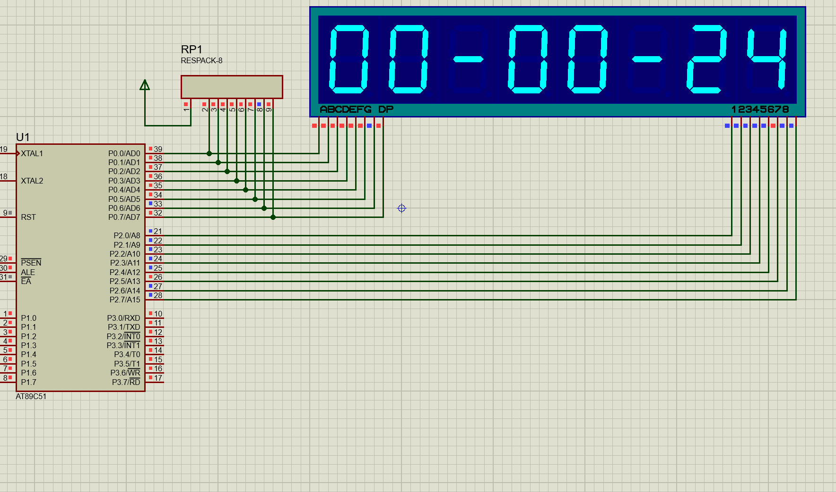
2. 仿真运行结果
启动仿真后，数码管稳定显示00-02-07，秒钟数值每秒自动递增；当秒计数达到59后，秒清零，分钟数字自动加1，数码管字符清晰，没有抖动、乱码，完全满足计时功能。

4.2.2电路工作原理分析及关键监测点波形及相关监测值说明
工作原理
1. 动态扫描显示原理
单片机P2口轮流选通每一位数码管，同时P0口输出对应数字的段码，利用人眼视觉暂留，快速循环点亮每一个数码管，实现多位数字同时显示。
2. 计时原理
利用单片机定时器0做定时中断，设定定时器溢出时间为50ms，累计中断20次刚好得到1s计时。每计满1秒，秒变量+1；秒变量达到60时，秒清零，分钟变量+1；分钟到达60则分钟清零，完成循环计时。
3. P0口电平匹配
P0口为开漏输出，外接8路上拉排阻，把段引脚电平拉高，保证共阴极数码管能够正常点亮。



五、实践总结
在本次课程实践中，通过对电工学的课程的学习和实践中的要求，进行了本次实践仿真电路的设计，从本次实践课程中我重新学习了设计的基本理念以及重要的基本知识，对软件proteus插入电子元件与仿真测试有了一定了解。
在电路设计过程中，我们遇到了关于电路中电子元件的选择的最优解问题，以及电路设计后电路报错等问题，也遇到了许多电路连接不通和电路失真问题，这些问题在我们的小组讨论中得到了妥善的解决。小组团结合作与老师的教导是我们这次实践成功的关键，明白了团结互助的重要性。
我正在此次课程基础实践中，参与了数字电路的设计，也参与了其他电路的设计过程中的讨论，完成了自主创新设计电子琴的电路，在这个过程中深刻熟悉了电路设计的有关知识与理念。

致 谢
谢谢老师的耐心指导 谢谢同学的讨论与帮助 谢谢组员的辛苦努力 谢谢学校的支持与鼓励

